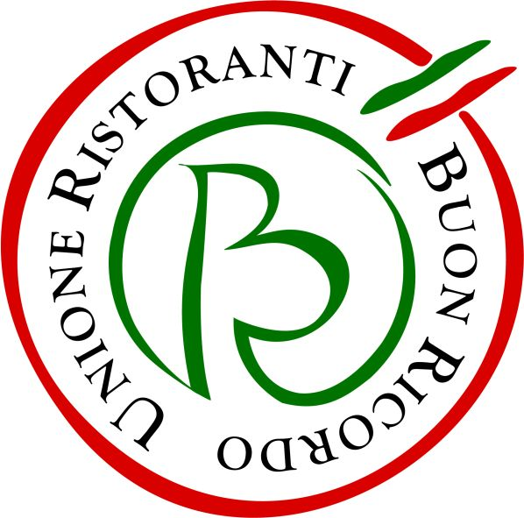

In viaggio con il Buon Ricordo
alla scoperta della più autentica cucina regionale italiana
Decine i nuovi Menu estivi messi a punto dai ristoranti della storica associazione.
In regalo a chi li degusta, il piatto dipinto a mano raffigurante la specialità del locale

Dai Cjarsòn (sorta di grossi ravioli giocati sull’accostamento fra dolce e salato) della montagna friulana, alla pugliesissima Frisella con le alici, dalla Cima ripiena alla genovese alle Linguine con colatura di alici vanto della Costiera Amalfitana: la cucina regionale italiana è fra le più varie e pregiate del mondo. I ristoranti del Buon Ricordo ne sono stati negli anni Sessanta (quando rischiava di scomparire davanti alle mode della cucina internazionale) i custodi più attenti e ora ne sono straordinari interpreti contemporanei.

Mai come questa estate l’enogastronomia è elemento di fortissimo richiamo (e a volte il fine stesso) di una vacanza in Italia e si conferma un importante driver di viaggio. Le esperienze enogastronomiche sono infatti un elemento richiesto nei tour di tutte le tipologie di turisti: assaggiando cibi e vini, conoscendone la storia e le particolarità, scoprendo prodotti tipici, si entra nell’anima stessa di un luogo e lo si scopre, così come si scoprono di pari passo le sue bellezze storico artistiche o naturalistiche.

Dalle città d’arte al mare e alla montagna, nei ristoranti del Buon Ricordo si assaporano le mille specialità della più autentica e rigorosa cucina della penisola: i loro indirizzi si trovano sul sito www.buonricordo.com, dove agili schede ne raccontano la storia e le caratteristiche. L’Unione Ristoranti del Buon Ricordo è stata la prima associazione italiana di imprenditori della ristorazione e ancor oggi è la più numerosa e nota tra i consumatori. Raggruppa un centinaio d’insegne (di cui 9 all’estero fra Europa e Giappone) e da 55 anni salvaguarda e valorizza le tante tradizioni e culture gastronomiche italiane.

Questa estate ciascun ristorante dell’associazione ha elaborato un raffinato Menu del Buon Ricordo che porta come specifica “per Collezionisti di emozioni”, dato che racchiude in sé l’anima della sua terra: un percorso gastronomico che vuole appunto emozionare, alla scoperta di quanto di più tipico e unico offre ciascun territorio, interpretato dalla sensibilità e dalla creatività dei vari chef. A coloro che lo degusteranno, sarà regalato il piatto – simbolo del locale, dipinto a mano dagli artigiani della Ceramica Artistica Solimene di Vietri sul Mare. Un invito da parte del Buon Ricordo ai turisti italiani e stranieri a fare un viaggio nella straordinaria varietà dei territori e della gastronomia della penisola e un impegno, da parte dei ristoratori, ad essere per i propri clienti degli amici, in grado di suggerire le bellezze storico, artistiche, naturalistiche delle loro città e dei loro borghi, i luoghi segreti da scoprire, le chicche enogastronomiche di cui poter far provvista durante il viaggio.

Informazioni: Unione Ristoranti del Buon Ricordo
Tel. 0521 706514 - www.buonricordo.com - info@buonricordo.com

Ufficio Stampa: AGORA’ di Marina Tagliaferri
Tel. 0481 62385 - www.studio-agora.it - agora@studio-agora.it

